# PENGGUNAAN TEKNOLOGI INFORMASI DALAM MENUNJANG KINERJA PEGAWAI DI PONOROGO

# *(Studi Kasus : Penggunaan E-Absensi di Kantor Dukcapil Ponorogo)*

***USE OF INFORMATION TECHNOLOGY IN SUPPORTING PERSONNEL PERFORMANCE IN PONOROGO***

*(Case Study: Use of E-Attendance in the Ponorogo Dukcapil Office)*

**Robby Darwis Nasution1, Rengga Ferdika2**  
Universitas Muhammadiyah Ponorogo   
Jl. Budi utomo No. 10, Ronowijayan, Kec. Siman, Kabupaten Ponorogo, Jawa Timur 63471   
email : [darwisnasution69@gmail.com](mailto:darwisnasution69@gmail.com)1, [renggaferdika1996@gmail.com](mailto:renggaferdika1996@gmail.com)2

**Abstrak**

Di Negara Indonesia perkembangan teknologi informasi telah berkembang cukup pesat. Sebagai contoh yaitu penerapan sistem E- Government guna untuk memudahkan pelayanan dan informasi terkait pemerintahan. Sebelum diterapkannya sistem E-Government ini pelayanan dan informasi dari pemerintah masih menggunakan cara yang konvensional, cara ini menyebabkan rumit dan lamanya proses pelayanan dan informasi berbagai hal. Sebagai contoh dari wujud penerapan E-Government yaitu diterapkannya sistem E- Absensi di Indonesia. Adapun variasi dari pemerintah daerah Kabupaten Ponorogo terkait sistem absensi online tersebut yaitu dengan menggunakan sistem E-Absensi Online yang berbasis android dengan cara foto selfi menggunakan smartphone masing – masing pegawai, yang baru-baru ini Kabupaten Ponorogo telah menerapkan sistem ini untuk Aparatur Sipil Negara (ASN) yang telah diresmikan oleh kepala BKPPD Ponorogo. Hal ini juga dapat meningkatkan motivasi kinerja pegawai di lingkungan pemerintah Kabupaten Ponorogo. Pada proses penelitian ini peneliti menggunakan metode penelitian kualitatif. penelitian ini lebih ditekankan di sifat realistis yang terbangun secara sosial, dan hubungan erat antara peneliti dengan subjek yang diteliti. Dalam penggunaan Jathilan Absensi Online ini dinilai dapat berpengaruh meningkatkan motivasi kinerja pegawai dengan memberikan tunjangan berupa tambahan penghasilan untuk pegawai yang rajin hadir dan disiplin, hal ini membuat kinerja pegawai menjadi lebih maksimal. Apalagi dengan adanya pemberian TPP untuk pegawai otomatis pegawai lebih rajin kerja dan tentunya memotivasi pegawai untuk disiplin.

**Kata kunci** **: E-Absensi, Teknologi Informasi Pemerintahan, Kinerja**

***Abstract***

*In Indonesia the development of information technology has developed quite rapidly. An example is the application of the E-Government system in order to facilitate services and information related to government. Before the implementation of this E-Government system services and information from the government were still using conventional methods, this method caused complicated and long process of services and various information. As an example of the manifestation of the application of E-Government, namely the application of E-Attendance systems in Indonesia. As for variations from the local government of Ponorogo Regency related to the online attendance system, namely by using an Android-based Online Attendance system by self-taking photos using smartphones - each employee, recently Ponorogo Regency has implemented this system for the State Civil Apparatus (SCA) which was inaugurated by the Head of BKPPD Ponorogo. It can also improve employee performance motivation in the Ponorogo Regency government environment. In this research process researchers used qualitative research methods. this research emphasizes more on the realistic nature that is socially awakened, and the close relationship between the researcher and the subject under study. The use of Jathilan Absensi Online is considered to be able to increase the motivation of employee performance by providing benefits in the form of additional income for employees who are diligently present and disciplined, this makes employee performance more optimal. Especially with the provision of TPP for automatic employees more diligent employees and of course motivate employees to discipline.*

***Keywords: E-Absence, Government Information Technology, Performance***

**PENDAHULUAN**

Perkembangan Teknologi Informasi ini begitu pesat sehingga dapat menunjukkan sejauh mana bangsa tersebut maju. “Di dalam perubahan ini tentunya akan mengubah arah beberapa aspek kehidupan khususnya di Indonesia, dimana aspek sosial kemasyarakatan, ekonomi, dan juga pendidikan akan menyesuaikan dengan perubahan tersebut. Perkembangan ilmu pengetahuan dan teknologi ini adalah salah satu pertanda masuknya era baru bagi dunia yaitu era globalisasi” (Nasution, 2015).

Dalam model teknologi informasi, O'Brain (2008) menyebutkan bahwa “teknologi informasi bergantung pada sumber daya manusia, perangkat keras *(hardware),* perangkat lunak (*software),* data (data dan pengetahuan dasar) serta jaringan (media komunikasi dan dukungaI jaringan)”.

Menurut Lucas dan Spitler (1999), “agar teknologi informasi dapat diterapkan secara efektif sehingga dapat memberikan kontribusi terhadap kinerja maka anggota dalam organisasi harus dapat menggunakan teknologi tersebut dengan baik dan memberikan kontribusi terhadap kinerjanya”. Sedangkan menurut Goodhue dan Thomson (1995), “agar suatu teknologi informasi memberikan dampak yang positif terhadap kinerja individual maka teknologi tersebut harus dimanfaatkan dengan tepat dan harus mempunyai kecocokan dengan tugas yang dilakukannya”.

Perkembangan teknologi informasi dan komunikasi dari efek masuknya globalisasi, sangat terasa sekali dalam kehidupan sehari-hari di mana segala aktifitas manusia sekarang bisa dilakukan melalui media digital. Dimana fase 4.0 terkait era digitalisasi telah mewabah dalam berbagai aspek pekerjaan dan kehidupan kita. Perubahan perilaku manusia yang tercipta akibat perubahan perkembangan jaman ini tentu saja dapat membawa dampak baik atau dampak posisitif maupun negatif bagi kehidupan manusia. Di masa sekarang ini, kebanyakan masyarakat Indonesia tidak lagi dapat melepaskan diri dari kegiatan komunikasi dan teknologi berbasis internet. “Menurut hasil survey APJII mayoritas pengguna internet di Indonesia hidup di wilayah barat Indonesia, khususnya pulau Jawa. ketimpangan digital ini selanjutnya menjadi penentu utama pemerintah dalam melaksanakan pemerataan pembangunan di Indonesia 33 yang semula hanya bisa dinikmati oleh wilayah-wilayah pusat pemerintahan” (Marius & Sapto, 2015).

Seiring dengan perkembangan teknologi informasi dan komuniksi yang ada di Indonesia, aktivitas kehidupan manusia dalam berbagai sektor telah mengalami perubahan. Begitu juga pada sektor pelayanan publik yang dilakukan oleh pemerintah, perkembangan teknologi informasi dan komunikasi telah melahirkan model pelayanan publik yang dilakukan melalui e-Government. Pelayanan pemerintah yang birokratis dan terkesan kaku dieliminir melalui pemanfaatan e-Government menjadi lebih fleksibel dan lebih berorientasi pada kepuasan pengguna. E-Government menawarkan pelayanan publik bisa diakses secara 24 jam, kapan pun, dan dari manapun pengguna berada.E-Government juga memungkinkan pelayanan publik tidak dilakukan secara face-to-face sehingga pelayanan menjadi lebih efisien dan praktis.

Di Indonesia sejak tahun 2001 telah diperkenalkan E-electronic melalui intruksi Presiden No.6 tahun 2001 tentang telematika (Telekomunikasi , Media dan Informatika) yang menyatakan bahwa aparat pemerintah harus menggunakan teknologi telematika untuk mendukung Good Goverment serta meningkatkan laju demokrasi.Terdapat pula Instruksi Presiden RI No.3 tahun 2003 tentang Kebijakan dan Strategi Nasional Pengembangan E-goverment yang mendukung penggunaan E-goverment dan merupakan langkah serius Pemerintah Indonesia dalam memanfaatkan teknologi informasi dan komunikasi guna meningkatkan Kinerja pemerintah menjalankan pemerintahan serta mewujudkan masyarakat Indonesia yang maju dan berbasis informasi.

Menyadari dan mengingat akan besarnya manfaat teknologi informasi Pemerintah Kabupaten Ponorogo berinisitif untuk membangun jaringan Teknologi Informasi dan Komunikasi (TIK) sebagai salah satu solusi untuk mengatasi hambatan keterbatasan akses antar wilayah dan juga dapat menunjang kinerja pegawai melalui Peraturan Bupati Ponorogo terkait penerapan E-Absensi Online dengan menggunakan foto wajah/selfie. Inisiatif pemberlakuan E-Absensi ini dimulai sejak tahun 2018. Salah satu penerapan E-Government dalam segi meningkatkan Good Service Public dalam pemerintahan daerah untuk menunjang Kinerja pegawai (ASN) Aparatur Sipil Negara agar dapat meningkatkan kedisiplinan pegawai yaitu diterapkannya E-absensi online yang termasuk dalam Peraturan Bupati Kabupaten Ponorogo Nomor 101 tahun 2018. Dengan menerapkan sistem *online*, banyak manfaat yang bisa dipetik. Dengan sistem *online* ini, bisa menghemat biaya, karena proses pengiriman data dilakukan secara online. Sistem ini juga bisa digunakan untuk mengakses internet dengan askses *download/upload* file yang lebih cepat.

Berdasarkan Peraturan Pemerintah Republik Indonesia Nomor 53 Tahun 2010 Tentang Disiplin Pegawai Negeri Sipil maka pemerintah daerah Kabupaten Ponorogo telah menerapkan peraturan terkait e-absensi dengan menggunakan aplikasi yang dapat di unduh di playstore dengan nama Jathilan Absensi Online. Jathilan Absensi Online ini diujicobakan sejak awal Desember 2018 lalu. Berdasarkan Peraturan Bupati Kabupaten Ponorogo Nomor 101 Tahun 2018 Tentang “Tambahan Penghasilan Kepada Pegawai Negeri Sipil Di Lingkungan Pemerintah Kabupaten Ponorogo” yang telah dikemukakan oleh Kepala Badan Kepegawaian Pendidikan dan Pelatihan Daerah (BKPPD) Kabupaten Ponorogo bahwa Penerapan E-absensi untuk ASN sekarang menggunakan foto selfie yang berbasis android. Kebijakan E-absensi ini berbeda halnya dengan kebijakan E-absensi lainnya yang pada umumnya menggunakan sidik jari, melainkan dengan menggunakan aplikasi berbasis android dengan fitur wajah. Kabupaten Ponorogo merupakan daerah pertama di Jawa Timur yang menerapkan aplikasi berbasis android menggunakan fitur wajah ini, namun tidak di pungkiri apabila dalam penerapan E-absensi menggunakan fitur wajah ini menimbulkan pro dan kontra.

Berdasarkan pada latar belakang masalah tersebut diatas penulis akan meneliti mengenai kinerja pegawai berkenaan dengan adanya penerapan program E-absensi Online menggunakan foto selfie yang berbasis android di Kabupaten Ponorogo. Dengan demikian peneliti memberikan rumusan masalah yaitu, “Bagaimana Penggunaan Teknologi Informasi Dalam Menunjang Kinerja Pegawai di Kabupaten Ponorogo (Studi kasus : Penggunaan E-absensi Online di kantor Dukcapil Kabupaten Ponorogo)”.

Adapun terkait latar belakang dan sebuah rumusan masalah yang telah dikemukakan diatas dapat ditetapkan tujuan penelitian ini sebagai berikut : tujuannya adalah untuk mengetahui bagaimana penggunaan teknologi informasi dalam menunjang kinerja pegawai di Ponorogo (studi kasus: Kantor Dukcapil Kabupaten Ponorogo).

**LANDASAN TEORI**

Menurut Mark (1963), mengemukakan bahwa “Landasan Teori dalam suatu proses penelitian merupakan salah satu tahapan yang penting untuk diperhatikan oleh para peneliti dan dalam penelitian ada tiga macam teori yaitu, Teori Deduktif, Teori Induktif dan Teori Fungsional. Dari penyusunan penelitian ini penulis menggunakan teori yang induktif yaitu, melalui suatu data kearah teori-teori dari para ahli. Dan kemudian diolah menjadi suatu hasil data dari sebuah penelitian”.

1. **Konsep E-Absensi Online**

E-Absensi merupakan sebuah data kehadiran pegawai yang berisi izin, cuti, waktu datang/kehadiran dan waktu pulang/kepulangan serta alasan atau keterangan kehadirannya yang dilakukan dengan alat atau teknologi Elektronik Absensi. Kinerja pegawai dapat juga dinilai dari penerapan sistem ini, yaitu :

1. Tingkat Kedisiplinan Pegawai
2. Tingkat Kehadiran Pegawai (absen datang & pulang)
3. Tingkat Ketepatan waktunya

E- Absensi ini berkaitan dengan konsep penerapan disiplin yang ditentukan oleh masing-masing perusahaan atau instansi. Selfie berasal dari Australia yang sudah secara resmi tercantum di dalam kamus oxford English yang berarti foto dirinya sendiri. Foto Selfie adalah cara seseorang dapat mengambil gambar dirinya sendiri. Foto selfie berfungsi untuk mengekspose diri sendiri dan mendapat gambar atau fotonya sendiri dalam tujuan atau kepentingan tertentu (Eko Nugroho, 2009).

1. **Pengelolaan Data Presensi dalam E-absensi Online**

Pengelolaan adalah serangkaian aktivitas-aktivitas koordinasi yang mencakup perencanaan, organisasi, pengarahan, pengendalian, penempatan serta pengambilan keputusan untuk mengahasilkan suatu produk dan jasa yang efektif dan efisien. Berdasarkan penelitian, peneliti dapat menyimpulkan bahwa “pengolahan data presensi adalah suatu proses kegiatan pencatatan terhadap setiap presensi dengan tujuan untuk mengetahui data dan laporan berkaitan dengan presensi masuknya karyawan, presensi pulangnya karyawan, dan bentuk transaksi yang dilakukan pada kurun waktu tertentu. Tujuan dari pengolahan data presensi adalah agar dapat mengetahui data dan informasi yang berkaitan dengan informasi presensi” (Sikula, 1973).

1. **Konsep Kinerja**

Kinerja (prestasi kerja) merupakan hasil kerja secara kualitas dan kuantitas yang dicapai oleh seseorang pegawai dalam melaksanakan tugasnya sesuai dengan tanggung jawab yang diberikan kepadanya (Mangkunegara, 2005). Kinerja dapat dikatakan sebagai suatu kondisi yang harus diketahui dan dikonfirmasikan kepada pihak tertentu untuk mengetahui tingkat pencapaian hasil suatu instansi dihubungkan dengan visi yang diemban suatu organisasi atau perusahaan serta mengetahui dampak positif dan negatif dari suatu kebijakan operasional. “Individu yang memiliki kinerja yang tinggi memiliki beberapa karakteristik, yaitu diantaranya: (a) berorientasi pada prestasi, (b) memiliki percaya diri, (c) berpengendalian diri, dan (d) kompetensi”(Mink, 1993).

Namun untuk mewujudkan kinerja yang profesional diperlukan berbagai usaha, salah satunya dengan pengembangan diri pegawai dengan memperhatikan perkembangan teknologi informasi. Pada era globalisasi seperti saat ini, pegawai hendaknya berupaya agar dirinya dapat menguasai teknologi informasi, dengan tujuan dapat mengembangkan kemampuan diri yang nantinya dapat dimanfaatkan untuk pengembangan diri dan organisasi dimana dia bekerja. “Kinerja sebagai suatu keseluruhan kemampuan seseorang untuk bekerja sedemikian rupa sehingga mencapai tujuan kerja secara optimal dan berbagai sasaran yang telah diciptakan dengan pengorbanan yang secara rasio lebih kecil dibandingkan dengan hasil yang dicapai”(Siagian, 1995).

1. **Faktor Faktor yang Mempengaruhi Kinerja**

Kinerja individu dan kinerja organisasi memiliki keterkaitan yang sangat erat, tercapainya tujuan organisasi tidak bisa dilepaskan dari sumber daya yang dimiliki oleh organisasi yang digerakan atau dijalankan pegawai yang berperan aktif sebagai pelaku dalam upaya mencapai tujuan organisasi.Jadi dapat disimpulkan bahwa kinerja pegawai adalah penilaian hasil kerja seseorang dalam suatu organisasi sesuai dengan tugas dan tanggungjawabnya dalam rangka mencapai tujuan organisasi. Terdapat beberapa pendapat yang mengenai faktor-faktor yang mempengaruhi kinerja (Sugiyono, 2009).

1. Kualitas Pekerjaan (Quality of Work) ”Merupakan tingkat baik atau buruknya sesuatu pekerjaan yang diterima bagi seorang pegawai yang dapat dilihat dari segi ketelitian dan kerapihan kerja,keterampilan dan kecakapan”.
2. Kuantitas Pekerjaan (Quantity of Work) “Merupakan seberapa besarnya beban kerja atau sejumlah pekerjaan yang harus diselesaikan oleh seorang pegawai. Diukur dari kemampuan secara kualitatif didalam mencapai target atau hasil kerja atas pekerjaan-pekerjaan baru.”
3. Pengetahuan Pekerjaan (Job Knowledge) ”Merupakan proses penempatan seorang pegawai yang sesuai dengan background pendidikan atau keahlian dalam suatu pekerjaan. Hal ini ditinjau dari kemampuan pegawai dalam memahami hal-hal yang berkaitan dengan tugas yang mereka lakukan”.
4. Kerjasama Tim (Teamwork) “Melihat bagaimana seorang pegawai bekerja dengan orang lain dalam menyelesaikan suatu pekerjaan. Kerjasama tidak hanya sebatas secara vertikal ataupun kerjasama antar pegawai, tetapi kerjasama secara horizontal merupakan faktor penting dalam suatu kehidupan organisasi yaitu dimana antar pimpinan organisasi dengan para pegawainya terjalin suatu hubungan yang kondusif dan timbal balik yang saling menguntungkan”.
5. Kreatifitas (Creativity) ”Merupakan kemampuan seorang pegawai dalam menyelesaikan pekerjaannya dengan cara atau inisiatif sendiri yang dianggap mampu secara efektif dan efisien serta mampumenciptakan perubahan-perubahan baru guna perbaikan dan kemajuan organisasi”.
6. Inovasi (Inovation) ”Kemampuan menciptakan perubahan-perubahan baru guna perbaikan dan kemajuan organisasi.Hal ini ditinjau dari ide-ide cemerlang dalam mengatasi permasalahan organisasi”.
7. Inisiatif (initiative) ”Melingkupi beberapa aspek seperti kemampuan untuk mengambil langkah yang tepat dalam menghadapi kesulitan, kemampuan untuk melakukan sesuatu pekerjaan tanpa bantuan, kemampuan untuk mengambil tahapan pertama dalam kegiatan”.
8. **Teknologi Informasi**

Menurut McKeown (2001) yang dimaksud dengan teknologi informasi adalah “teknologi informasi merujuk pada seluruh bentuk teknologi yang digunakan untuk menciptakan, menyimpan, mengubah dan menggunakan informasi dalam segala bentuknya.”

**6. Indikator Kinerja**

“Pengukuran kinerja pegawai penting dilakukan oleh instansi pelayanan publik.Dengan mengetahui kelemahan dan kelebihan, hambatan dan dorongan, atau berbagai faktor sukses bagi kinerja pegawai serta institusi maka terbukalah jalan menuju profesionalisasi, yaitu memperbaiki kesalahan-kesalahan yang dilakukan selama ini”(Keban,2004).

Terdapat berbagai teori mengenai indikator kinerja pegawai. beberapa indikator yang digunakan untuk mengukur kinerja pegawai. Menurut Fadel (2009), mengemukakan “Bawahan harus terlebih dahulu paham tentang tugas pokok dan fungsi masing-masing serta mengerjakan tugas sesuai dengan apa yang menjadi tanggung jawabnya”.

1. Inovasi”Memiliki inovasi yang positif dan menyampaikan pada atasan serta mendiskusikanya pada rekan kerja tentang pekerjaan”.
2. Kecepatan kerja”Dalam menjalankan tugas kecepatan kerja harus diperhatikan dengan menggunakan mengikuti metode kerja yang ada”.
3. Keakuratan kerja”Tidak hanya cepat, namun dalam menyelesaikan tugas karyawan juga harus disiplin dalam mengerjakan tugas dengan teliti dalam bekerja dan melakukan pengecekan ulang”.
4. Kerjasama”Kemampuan dalam bekerjasama dengan rekan kerja lainya seperti bisa menerima dan menghargai pendapat orang lain”.

**METODE PENELITIAN**

1. **Definisi Operasional Dalam Penelitian**

Definisi operasional dalam penelitian adalah merupakan suatu perumusan mengenai ruang lingkupnya serta ciri-ciri dari suatu variabel yang menjadi inti pokok penelitian.. Berdasarkan definisi penggunaan teknologi dalam menunjang kinerja pegawai yang telah dipaparkan maka definisi operasional dalam penelitian ini dapat diukur dari :

1. Sistem Informasi Teknologi dalam penerapannya dapat memudahkan Kinerja pada pegawai dalam menunjang pekerjaan maupun tugas-tugasnya dan juga dapat meningkatkan disiplin pegawai. skor penilaian yang diperoleh dari jawaban responden yang mengukur dimensi sistem informasi teknologi (dengan indikator : dukungan sistem informasi, dan pendistribusian informasi), dimensi pemanfaatan teknologi (dengan indikator : pemanfaatan teknologi informasi) dan anggaran sistem informasi (dengan indikator : budget sistem informasi) melalui instrumen penelitian.
2. Kinerja Pegawai dapat diperoleh dari suatu penilaian tingkat Sumber Daya Manusianya (dengan indicator : dukungan sistem menggunakan E-government dan melakukan evaluasi Kinerja pegawai pada 1 bulan sekali) dan selanjutnya dinilai dari Kualitas Layanan yaitu skor penilaian yang diperoleh dari jawaban responden yang mengukur dimensi pemberian pelayanan (dengan indikator : keakuratan pelayanan, respon keluhan dan kemampuan dalam pelayanan), dimensi penanganan komplain (dengan indikator : penyelesaian komplain dan kecepatan penanganan komplain) melalui instrumen penelitian.
3. Tingkat Kinerja dapat diperoleh dari suatu penilaian pegawai (dengan indicator : dukungan sistem teknologi E-Absensi dan melihat dari data-data kehadiran serta ketepatan waktunya dan penyelesaian dalam menjalankan tugasnya).
4. Tingkat Partisipasi pegawai dapat diperoleh dari suatu penilaian pegawai (dengan indicator : Melihat respon pegawai terkait adanya sistem teknologi informasi terbaru yang berbasis elektronik dan ikut/mau mempelajari agar nantinya dapat menggunakannya).

**Model Penelitian**

1. **Jenis Penelitian**

Pada proses penelitian ini peneliti menggunakan metode penelitian kualitatif.. Menurut (Lincoln dan Denzin) “Penelitian kualitatif adalah suatu proses penelitian serta pemahaman yang berdasarkan metodologi yang menyelidiki suatu fenomena sosial serta masalah manusia” (Dr. Juliansyah Noor S.E, 2011). Pada penelitian ini lebih ditekankan di sifat realistis yang terbangun secara sosial, dan hubungan erat antara peneliti dengan subjek yang diteliti. Penelitian yang berbentuk deskriptif adalah penelitian yang berusaha menggambarkan atau mendeskripsikan suatu peristiwa, gejala, bahkan kejadian yang sedang terjadi. Penelitian deskriptif memusatkan perhatian pada masalah terbaru atau aktual sebagaimana adanya fenomena pada saat penelitian berlangsung. Pada penelitian ini, peneliti berusaha menndeskripsikan atau menggambarkan bagaimana Penggunaan Teknologi informasi dalam menunjang kinerja pegawai di Kabupaten Ponorogo. Menurut Sugiyono (2009), mengemukakan bahwa “penelitian kualitatif adalah suatu metode penelitian yang berlandaskan pada filsafat postpositivisme, digunakan untuk meneliti pada kondisi objek yang alamiah dimana peneliti adalah sebagai instrument kunci, pengambilan sampel sumber data dilakukan secara purposive, teknik pengumpulan dengan triangulasi, analisis data bersifat induktif/kualitatif, dan hasil penelitian kualitatif lebih menekankan makna daripada generalisasi”.

1. **Lokasi Penelitian**

Dalam penulisan proposal skripsi/ penelitian ini penulis melakukan penelitian di Kantor Dukcapil Kabupaten Ponorogo. Kantor/instansi ini bergerak di bidang Kependudukan dan Catatan Sipil. Alasan penulis memilih lokasi penelitian disini karena Kantor Dukcapil adalah salah satu kantor/instansi pemerintah di kompleks perkantoran Kabupaten Ponorogo yang telah lama menerapkan“Jathilan Absensi Online” dan merupakan instansi yang paling padat atau ramai dari pengunjung (masyarakat).

**Teknik Pengumpulan dan Sumber Data**

1. **Teknik Pengumpulan Data**

Teknik pengumpulan data merupakan suatu cara mengumpulkan data yang dibutuhkan dalam menjawab pertanyaan dalam rumusan masalah. Metode yang digunakan peneliti dalam penelitian ini adalah dengan turun langsung ke lapangan dan fokus pada objek yang diteliti dengan tujuan mengumpulkan data yang dibutuhkan. Yang menjadi objek dalam penelitian ini adalah kelompok pengguna teknologi informasi dalam menunjang kinerja pegawai di Ponorogo. Dalam penelitian ini peneliti menggunakan teknik, sebagai berikut:

1. **Metode Observasi**

Metode observasi atau pengamatan langsung merupakan kegiatan pencatatan fenomena yang dilakukan secara sistematis. Pengamatan dapat dilakukan secara terlibat (partisipatif) maupun partisipatif. “Maksud dari pengamatan terlibat merupakan jenis pengamatan yang melibatkan peneliti dalam kegiatan orang yang menjadi sasaran penelitian, tanpa mengakibatkan perubahan pada aktivitas pengamatan partisipatif ini, peneliti harus mengikuti kegiatan yang dilakukan informan dalam waktu tertentu, memperhatikan apa yang terjadi, mendengarkan apa yang diceritakan, serta menanyakan informasi yang menarik dan mempelajari dokumen yang dimiliki” (Idrus, 2009). Dengan demikian teknik ini digunakan dalam memperoleh data mengenai Penggunaan Teknologi Informasi Dalam Menunjang Kinerja Pegawai di Ponorogo.

1. **Metode Wawancara *(Interview)***

Metode wawancara adalah teknik pengumpulan data yang dilakukan dengan mengadakan pertanyaan secara langsung kepada obyek yang akan diteliti. Wawancara merupakan alat *re-checking* atau pembuktian terhadap informasi atau keterangan yang diperoleh sebelumnya. Teknik wawancara pada penelitian kualitatif adalah wawancara mendalam *(in-deep interview)*. “Wawancara mendalam adalah proses memperoleh keterengan untuk tujuan penelitian dan cara tanya jawab dengan bertatap muka antara pewawancara dengan informan”. (Noor, 2011). Teknik ini digunakan untuk mendapatkan data deskriptif mengenai Penggunaan Teknologi Informasi Dalam Menunjang Kinerja Pegawai di Ponorogo.

1. **Metode Dokumentasi**

Metode dokumentasi adalah cara melakukan penyalinan data atau segala aspek yang berhubungan dengan penelitian ini. Dokumen yang dibutuhkan untuk dikumpulkan oleh peneliti yaitu, berupa tulisan serta gambaran yang berhubungan dengan pengambilan data yang dilakukan untuk mendapatkan data sekunder dari dokumen atau arsip yang relevan dengan penelitian ini. Metode dokumentasi ada 2 yaitu dengan Foto menggunakan HP dan dari berkas – berkas yang ada di Kantor Dukcapil Ponorogo.

**Metode Analisis Data**

1. **Teknik Analisis Data**

Analisis data adalah merupakan proses mencari dan menyusun secara tepat dengan sistematis data yang diperoleh dari hasil wawancara, observasi dan dokumentasi, sehingga dapat dengan mudah dipahami dan temuannya dapat diinformasikan kepada oranglain. Menurut (Miles dan Huberman) dalam Idrus (2009) “model analisa data dijelaskan sebagai model interaktif. Model interaktif ini terdiri dari tiga hal utama, yaitu: reduksi data, penyajian data dan penarikan kesimpulan atau verifikasi”. Ketiga langkah ini merupakan kegiatan yang jalin menjalin pada saat sebelum, selama dan sesudah pengumpulan data. Adapun gambaran model interaksi, Menurut (Miles dan Huberman’s, 1994) adalah sebagai berikut :

Tabel 1 Analisis Data Penelitian

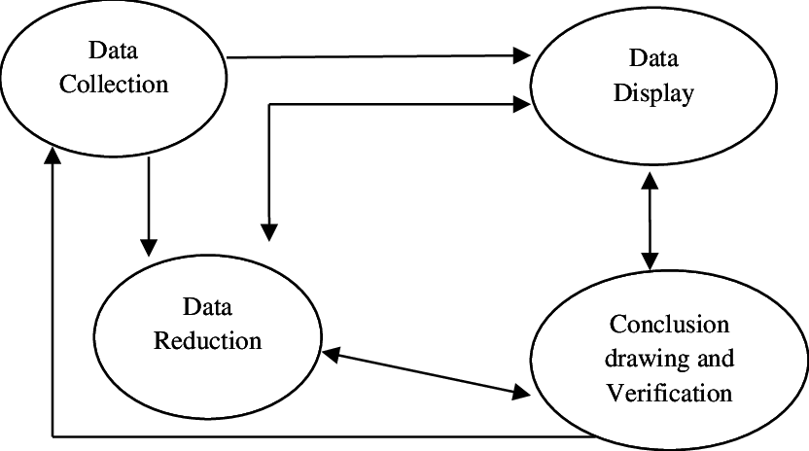

Sumber : Miles and Huberman's (1994) model of data analysis components Data reduction

Tahapan proses analisis data menurut (Miles and Huberman’s) dijelaskan sebagai berikut:

1. “Pertama, proses pengumpulan data. pada tahap ini peneliti melakukan proses pengumpulan data dengan menggunakan teknik pengumpulan data yang telah ditentukan sejak awal”.
2. “Kedua, reduksi data. Reduksi data adalah sebagai proses pemilihan, pemusatan perhatian pada penyederhanaan, pengabstrakan, dan transformasi data yang muncul dari catatan tertulis di lapangan. Reduksi data berlangsung secara terus menerus sejalan dengan pelaksanaan penelitian”.
3. Ketiga, penyajian data. Penyajian data dimaknai sebagai sekumpulan informasi tersusun yang dapat memberi kemungkinan adanya penarikan kesimpulan dan pengambilan tindakan. Kegiatan reduksi dan penyajian data merupakan aktifitas yang terkait langsung dengan proses analisa data.
4. Keempat, penarikan kesimpulan atau verifikasi. Tahap ini merupakan tahap akhir dari proses analisa data. Tahap ini dimaknai sebagai penarikan arti data yang telah ditampilkan. Beberapa cara yang dapat dilakukan dalam proses ini adalah dengan melakukan pencatatan untuk pola dan tema yang sama, pengelompokan, dan pencarian kasus.

**Hasil Penelitian Dan Pembahasan**

1. **Analisis Data**
2. **Tujuan penggunaan Jathilan Absensi Online di Kantor Dukcapil Kabupaten Ponorogo**

Berdasarkan hasil wawancara dapat diketahui bahwa tujuan tentang Jathilan Absensi Online adalah untuk memastikan kehadiran dan kepulangan pegawai sehingga terekam dalam system atau server pemerintah daerah dan agar pegawai lebih aktif untuk masuk kerja karena absensi tersebut akan terkait dengan pemberian tunjangan tambahan penghasilan pegawai berdasarkan pada Peraturan Bupati Nomer 101 Tahnu 2018 Tentang “Tambahan Penghasilan Kepada Pegawai Negeri Sipil Di Lingkungan Pemerintah Kabupaten Ponorogo” melalui absensi yang berbasis aplikasi android. Dengan adanya absensi online ini dapat meminimalisir tingkat keterlambatan dan ketidakhadiran pegawai karena sistem ini akan otomatis menyimpan data-data pegawai dan tidak bisa dirubah.

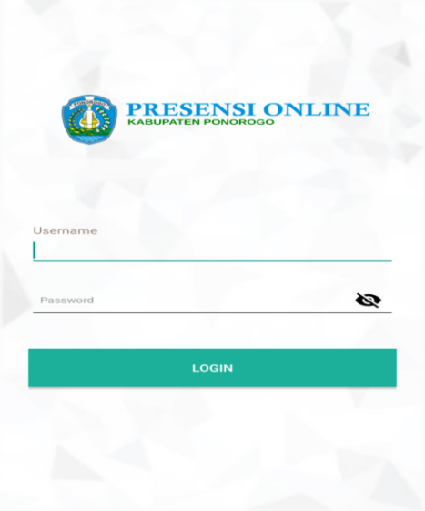

Gambar 1 Tampilan Login Jathilan Absensi Online

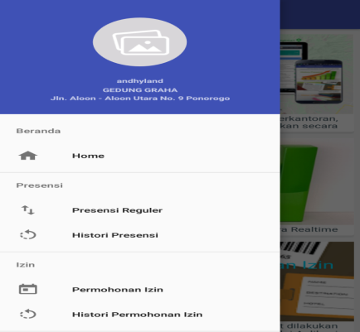

Gambar 2 Tampilan Menu Jathilan Absensi Online

Berikut gambar diatas merupakan gambaran presensi online Kabupaten Ponorogo yang digunakan untuk absensi pegawai secara online menggunakan smartphone, yang tampilan menu Jathilan Absensi Online dapat dilihat di gambar diatas.

**2. Motivasi**

Dalam memotivasi kinerja pegawai penggunaan absensi online atau yang biasa disebut dengan “Jathilan Absensi Online” sangatlah berpengaruh tehadap motivasi kinerja pegawai. Bagi pegawai absen tepat waktu merupakan suatu kewajiban pegawai untuk disiplin.Terkait Jathilan Absensi Online ini ada motivasi materiil yaitu, Absen online berbasis aplikasi android ini hadir untuk memberikan kemudahan kepada pegawai untuk mendapatkan TPP atau Tambahan Penghasilan Pegawai melalui kehadiran dan kedisiplinan yang menurut pegawai hal tersebut merupakan hak atas kewajibannya. Selain itu aplikasi ini digunakan pemerintah Kabupaten Ponorogo untuk pengawasan dan pemantauan pegawai agar lebih terkontrol dan dapat memastikan inovasi ini berjalan dengan baik.

Absensi ini dinilai dapat berpengaruh meningkatkan motivasi kinerja pegawai dengan memberikan tunjangan berupa tambahan penghasilan untuk pegawai yang rajin hadir dan disiplin, hal ini membuat kinerja pegawai menjadi lebih maksimal. Menurut KepMenPan 81/1995, Kinerja pegawai atau organisasi publik dalam memberikan pelayanan dapat dilihat dari indikator yaitu :

1. Kesederhanaan pelayanan, konsep pelayanan yang diberikan dalam pelaksanaan program Jathilan Absensi Online sangat mudah yaitu, pegawai yang ingin berprestasi maka harus disiplin dan hadir tepat waktu sesuai aturan agar pelayanannya juga bisa maksimal.
2. Kedisiplinan, didalam tingkat kedisiplinan yang diberikan dari program Absensi online ini sudah dijamin akurat, karena setiap tahunnya ada SKP (Sasaran Kinerja Pegawai) oleh BKD Kabupaten Ponorogo melakukan evaluasi pelayanan dan kinerja dengan memberikan arahan dan bimbingan kepada pegawai dan rutin melakukan penilaian kinerja.
3. Keterbukaan, Pelayanan ini dilakukan secara terbuka maksudnya bahwa pegawai dapat mengetahui seluruh informasi yang mereka butuhkan secara mudah dan jelas tentang prosedur pelayanan, peraturan dan tatatertib yang harus dipenuhi.
4. Efisien dalam segi pencapaian sasaran, dalam programAbsensi onlineini belum sepenuhnya efisien dalam menjangkaupegawai yang ada di Kabupaten Ponorogo, hal ini terjadi karena minimnya anggaran yang ada.
5. Ketepatan waktu maksudnya agar pelaksanaan pelayanan umum dapat maksimal dan dapat diselesaikan dalam kurun waktu yang telah ditentukan. Maka pegawai wajib datang tepat waktu pada pukul 07.00 WIB dan pulang sesuai dengan jadwal yang sudah ditentukan pada pukul 15.15 WIB.

Dalam absensi online faktor – faktor yang bisa mempengaruhi TPP (Tambahan Penghasilan Pegawai) menurut para pegawai yaitu, sebagai berikut :

1. Absen waktu kehadiran (datang)
2. Absen waktu pulang kerja
3. Izin : Dengan Keterangan &Tanpa Keterangan (Mangkir)
4. Cuti

Selain itu juga efisiensi dan efektivitas dari segi waktu dan fungsinya, jelas Absensi online ini lebih cepat, tepat, akurat dan praktis bahkan bisa dibawa kemana-mana karena absensinya menggunakan HPnya masing – masing. Hal ini tentu saja dapat memotivasi pegawai untuk lebih maksimal dalam mengerjakan pekerjaannya dan bekerja sesuai dengan waktu kerja yang telah ditentukan agar TPP yang didapat juga bisa 100%.

1. **Karakteristik**

Berdasarkan hasil wawancara yang telah dilakukan oleh peneliti dapat diketahui bahwa setiap pegawai pastinya memiliki orientasi pada prestasi dan juga memiliki tingkat percaya diri yang tinggi dalam melakukan pekerjaannya, karena setiap pegawai nantinya akan dinilai kinerjanya.

Ada beberapa cara untuk mengukur tingkat kompetensi pegawai untuk menilai kinerjanya yang didapat dari hasil wawancara dan hasilnya sebagai berikut :

1. Dengan membandingkan target dan realisasi terhadap kinerja pegawai.
2. Dalam menilai atau mengukur tingkat kompetensi pegawai maka setiap tahun akan ada SKP (Sasaran Kinerja Pegawai).
3. Melihat history dari absensi online pegawai melalui aplikasi Jathilan Absensi Online

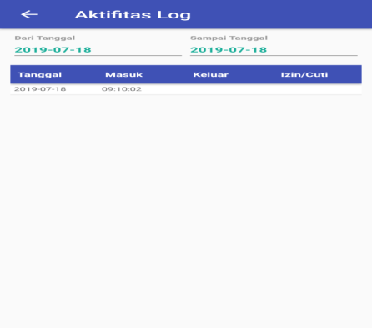

Gambar 3 Tampilan Histori Absensi Online

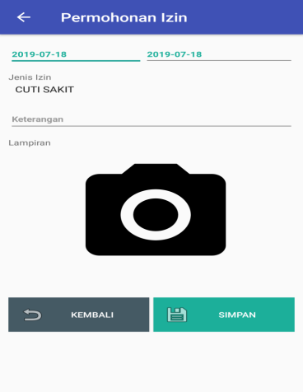

Gambar 4 Tampilan Pengajuan Permohonan Izin Pegawai

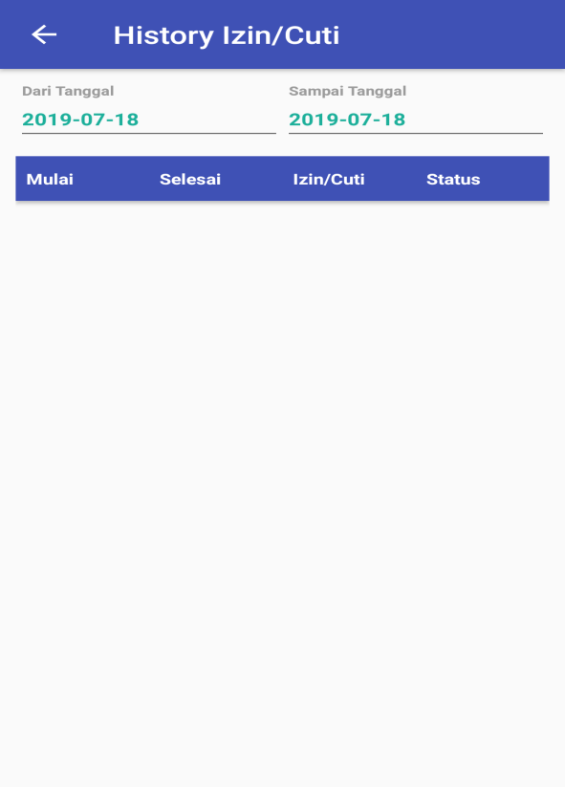

Gambar 5 Tampilan Histori Izin pegawai

1. **Kemampuan & Pengetahuan**

Menurut beberapa pegawai mayoritas pegawai sudah bisa atau mahir dalam penggunaan Jathilan Absensi Online, berdasarkan hasil wawancara yang didapat bahwa pegawai di instansi tersebut mayoritas memiliki pemahaman yang cukup baik, sehingga dapat mengikuti perkembangan teknologi informasi dari inovasi pemerintah daerah. Menurut Bapak Meru Hendartono “Dalam penggunaan Jathilan Absensi Online ini pegawai tidak langsung mahir menggunakannya masih banyak yang bingung dan kesulitan mengaplikasikannnya, tetapi setelah adanya sosialisasi dan pelatihan terkait penggunaan Jathilan Absensi Online dari BKD Ponorogo mayoritas pegawai menjadi cukup mahir dalam penggunaan Jathilan Absensi Online ini”. Sekarang banyak pegawai yang sudah mahir dalam menggunakan aplikasi tersebut, mungkin kesulitannya hanya di awal –awal pelaksanaan atau penggunaannya saja, karena tampilan atau gambar – gambar yang ada di aplikasi Jathilan Absensi Online cukup rumit bagi orang yang awam.

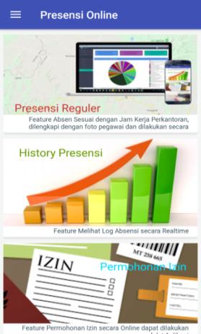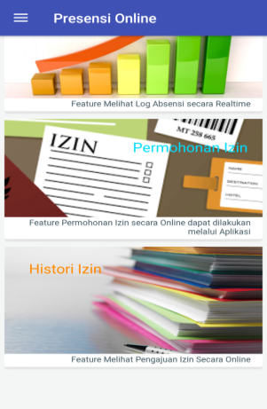

Gambar 6 Tampilan Fitur – fitur Jathilan Absensi Online

Selama pelaksanaan Absensi online ini berjalan, ada beberapa kendala yang dialami dalam pelaksanaan program ini, yaitu :

1. Hp yang digunakan harus android 5.0 (Lolipop)
2. Kondisi Hp harus support dengan aplikasi tersebut.
3. Kendalanya yang terakhir yaitu sinyalnya dan absen tidak boleh ditempat sembarangan harus berada dititik koordinat yang telah ditentukan.
4. Minimnya anggaran untuk pemberian fasilitas untuk pegawai agar Hpnya dapat digunakan (support) untuk penggunaan Jathilan absensi online ini.

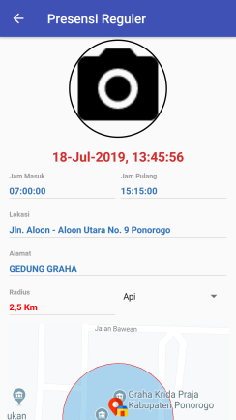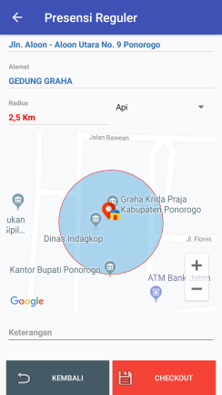

Gambar 7 Tampilan Absensi Reguler

Dalam penggunaan Jathilan Absensi Online ini tidak terdapat kesulitan, kecuali di awal-awal pelaksanaannya saja. Dengan demikian dapat kita ketahui bahwa dalam penggunaan aplikasi tersebut yang diberi nama Jathilan Absensi Online dapat dikatakan berhasil dalam penerapannya dan juga cukup efektif dalam menunjang kinerja pegawai. Hasilnya dalam memberikan pelayanan, Dukcapil Kabupaten Ponorogo berusaha memberikan yang terbaik dan maksimal tentunya sesuai dengan Standart Operasional Pelayanan yang ada. Banyak respon positif yang diterima selama perjalanan program Jathilan Absensi Online yang dikelola langsung oleh BKD dibawah pengawasan Bupati Ponorogo ini. Berdasarkan hasil wawancara yang dilakukan dapat diperoleh hasil, banyak respon-respon positif yang diterima oleh BKD (Badan Kepegawaian Daerah) Kabupaten Ponorogo setelah dilaksanakannya Absensi Online ini banyak pegawai yang merasakan dampak positifnya.

Ada beberapa respon lain dari pegawai sebagai pengguna Jathilan Absensi Online mengenai kelebihan dan kekurangan dari aplikasi ini. Kelebihannya adalah dapat memotivasi pegawai datang tepat dan sadar akan kewajibannya untuk disiplin, adanya motivasi materiil yang dianggapnya sebagai bonus saja, dan yang terakhir Jathilan Absensi Online efektif dalam menunjang kinerja pegawai. Sedangkan Kekurangannya adalah pegawai tidak bisa lagi semena-mena merubah absennya, tidak semua pegawai memiliki Hp android, dan absensi online pastinya menggunakan jaringan internet entah itu menggunakan wifi atau data seluler maka dari itu sinyalnya terkadang bisa error (bermasalah) dan yang terakhir pegawai hanya bisa absen dititik koordinat tertentu (radius 50 meter) dari kantor. Mayoritas pegawai di Kantor Dukcapil Kabupaten Ponorogo sudah cukup mahir dalam penggunaan aplikasi Jathilan Absensi Online karena aplikasi tersebut cukup sederhana sehingga mudah dipahami baik pegawai yang muda maupun pegawai yang sudah tua sekalipun.

**Tabel dan Gambar**

Tabel 2 Indikator Penilaian

|  |  |  |  |
| --- | --- | --- | --- |
| 1. KEHADIRAN | | | 80% |
| 1 | Keterlambatan masuk jam kerja | |
| 2 | Kepulangan mendahului jam kerja | |
| 3 | Tidak masuk kerja dengan keterangan | |
| 4 | Tidak masuk kerja tanpa keterangan | |
| 5 | Cuti | |
| 1. PERTIMBANGAN OBYEKTIF LAINNYA | | | 20% |
| 1 | | SKP |
| 2 | | Hukuman Disiplin |

Dapat disimpulkan berdasarkan pada tabel diatas bahwa dalam indikator penilaian kinerja pegawai memiliki 2 (dua) persentase yaitu, Kehadiran memiliki persentase sebesar 80% dan Pertimbangan Obyektif Lainnya memiliki persentase sebesar 20%.

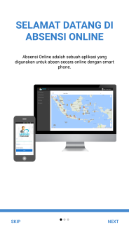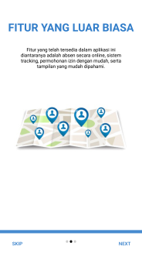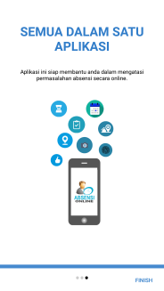

Gambar 8 Jathilan Absensi Online

**PENUTUP**

**Kesimpulan**

Berdasarkan hasil penelitian ini, dapat disimpulkan beberapa hal mengenai Jathilan Absensi Online dalam menunjang kinerja pegawai di Kantor Dukcapil Kabupaten Ponorogo. Tujuan penggunaan Jathilan Absensi Online di lingkungan pemerintah Kabupaten Ponorogo adalah untuk memastikan kehadiran dan kepulangan pegawai sehingga terekam dalam system atau server pemerintah daerah dan agar pegawai lebih aktif untuk masuk kerja karena absensi tersebut akan terkait dengan pemberian tunjangan tambahan penghasilan pegawai berdasarkan pada Peraturan Bupati Nomer 101 Tahnu 2018 Tentang “Tambahan Penghasilan Kepada Pegawai Negeri Sipil Di Lingkungan Pemerintah Kabupaten Ponorogo” melalui indikator absensi online yang berbasis aplikasi android menggunakan smartphone. Dengan adanya absensi online ini dapat meminimalisir tingkat keterlambatan dan ketidakhadiran pegawai karena sistem ini akan otomatis menyimpan data-data pegawai dan tidak bisa dirubah. Berdasarkan penelitian, peneliti dapat menyimpulkan bahwa “pengolahan data presensi adalah suatu proses kegiatan pencatatan terhadap setiap presensi dengan tujuan untuk mengetahui data dan laporan berkaitan dengan presensi masuknya karyawan, presensi pulangnya karyawan, dan bentuk transaksi yang dilakukan pada kurun waktu tertentu. Tujuan dari pengolahan data presensi adalah agar dapat mengetahui data dan informasi yang berkaitan dengan informasi presensi” (Sikula, 1973).

Motivasi dalam penggunaan Jathilan Absensi Online ini dinilai dapat berpengaruh meningkatkan motivasi kinerja pegawai dengan memberikan tunjangan berupa tambahan penghasilan untuk pegawai yang rajin hadir dan disiplin, hal ini membuat kinerja pegawai menjadi lebih maksimal. Apalagi dengan adanya pemberian TPP untuk pegawai otomatis pegawai lebih rajin kerja dan tentunya memotivasi pegawai untuk disiplin. faktor-faktor yang dapat mempengaruhi TPP menurut beberapa pegawai di Kantor Dukcapil Kabupaten Ponorogo, yaitu presentase waktu absen kehadiran kerja (datang), presentase waktu absen pulang kerja, izin dengan keterangan atau tanpa keterangan (Mangkir), Cuti. Karena, besar kecilnya TPP yang didapat itu tergantung pada presentase tingkat kehadiran dan kedisiplinan pegawai. Dalam pemberian TPP ada penilaian untuk mengukur jumlah tambahan penghasilan yang akan didapatkan oleh pegawai. “Maka dari itu absensi online ini cukup berpengaruh terhadap motivasi kinerja pegawai. Kinerja (prestasi kerja) merupakan hasil kerja secara kualitas dan kuantitas yang dicapai oleh seseorang pegawai dalam melaksanakan tugasnya sesuai dengan tanggung jawab yang diberikan kepadanya” (Mangkunegara, 2005).

Karakteristik merupakan hal yang paling dominan dalam mempengaruhi kualitas kinerja pegawai. Ada beberapa cara untuk mengukur tingkat kompetensi pegawai untuk menilai kinerjanya yaitu, dengan membandingkan target dan realisasi terhadap kinerja pegawai, dalam menilai atau mengukur tingkat kompetensi pegawai maka setiap tahun akan ada SKP (Sasaran Kinerja Pegawai), dan melihat history dari absensi online pegawai melalui aplikasi Jathilan Absensi Online. “Individu yang memiliki kinerja yang tinggi memiliki beberapa karakteristik, yaitu diantaranya: (a) berorientasi pada prestasi, (b) memiliki percaya diri, (c) berpengendalian diri, dan (d) kompetensi” (Mink, 1993).

Kemampuan atau pengetahuan pegawai dalam penggunaan Jathilan Absensi Online ini mayoritas pegawai muda maupun tua secara keseluruhan sudah merata cukup mahir dalam penggunaan Jathilan Absensi Online, karena pada dasarnya setiap pegawai pasti memiliki kemampuan dan pemahaman yang cukup baik, sehingga dengan adanya sosialisasi dan pelatihan yang diselenggarakan oleh BKD ponorogo dapat menambah pengetahuan dan kemampuan pegawai dalam meningkatkan motivasi kinerjanya melalui absensi online tersebut. “Kinerja sebagai suatu keseluruhan kemampuan seseorang untuk bekerja sedemikian rupa sehingga mencapai tujuan kerja secara optimal dan berbagai sasaran yang telah diciptakan dengan pengorbanan yang secara rasio lebih kecil dibandingkan dengan hasil yang dicapai”.(Siagian, 1995). Dalam penggunaan aplikasi Jathilan Absensi Online di Kantor Dukcapil Ponorogo tidak terdapat banyak kesulitan, mungkin kesulitan yang dialami hanya di awal-awal pelaksanaannya saja. jadi baik pegawai muda maupun pegawai yang sudah tua sekalipun bisa menggunakannya. Selanjutnya kendala yang dihadapi dalam penggunaannya adalah kondisi HP yang tidak support dan terkadang sinyalnya yang sedikit lamban atau bermasalah, serta absen pegawai harus berada dititik radius kurang lebih 50 meter dari udara yang pusatnya berada di kantornya masing – masing.

Jadi kesimpulan dari judul yang diambil oleh peneliti terkait penggunaan teknologi informasi dalam menunjang kinerja pegawai dalam penerapannya sudah berjalan dengan baik, secara keseluruhan pegawai sudah merata menguasai dalam penggunaan Jathilan Absensi Online, karena sebelumnya sudah diberikan sosialisasi dan pelatihan oleh BKD Ponorogo terkait penggunaan absensi online tersebut.

Disisi lain dalam penggunaan Jathilan Absensi Online ini terdapat kendala yang menghambat yaitu, kondisi HP pegawai yang tidak support, sinyal yang terkadang susah dan bermasalah, serta absen yang memiliki radius yang telah ditentukan. dalam penggunaan Jathilan Absensi Online ini tidak terdapat kesulitan, kecuali di awal-awal pelaksanaannya saja. Dengan demikian dapat kita ketahui bahwa dalam penggunaan aplikasi tersebut yang diberi nama Jathilan Absensi Online dapat dikatakan berhasil dalam penerapannya dan juga cukup efektif dalam menunjang dan meningkatkan motivasi kinerja pegawai.

**Saran**

Berdasarkan kesimpulan penelitian, maka penulis merekomendasikan berupa saran –saran sebagai berikut :

1. Untuk meningkatkan efisiensi kinerja pegawai Dukcapil dalam pelayanan maka perlu meningkatkan motivasi kinerja pegawai dengan memperhatikan kehadiran dan kedisiplinan pegawai melalui absensi online. Pelayanan juga harus disesuaikan berdasarkan tuntutan kebutuhan tugas dinas.
2. Agar terciptanya kinerja pegawai yang maksimal maka diperlukan kerjasama tim yang lebih prima, serta hubungan kerja berdasarkan pendekatan partisipasi dan kelompok kerja (Teamwork) guna untuk dapat mencapai visi dan misi dinas yang efisien, efektif dan pelayanan kearah yang lebih baik.
3. Penggunaan Absensi Online perlu diperbaiki lagi dari segi fasilitas internet mungkin dari Wifi perlu ditingkatkan kecepatannya agar lebih lancar untuk penggunaannya. Dan smartphone dari pegawai sendiri harus benar – benar support untuk aplikasi Jathilan Absensi Online agar tidak terjadi masalah nantinya.
4. Penelitian ini belum komprehensif, karena hanya melihat teknologi informasi yaitu aplikasi Jathilan Absensi Online terhadap penunjang kinerja pegawai di Kabupaten Ponorogo.

# UCAPAN TERIMAKASIH

Saya mengucapkan terima kasih kepada Kantor Dukcapil Ponorogo dan Badan Kepegawaian Daerah Kabupaten Ponorogo atas kegiatan penelitian ilmiah yang telah saya lakukan di instansi – instansi tersebut. Saya juga mengucapkan terima kasih kepada Dosen Pembimbing saya atas bimbingan yang telah diberikan, sehingga saya dapat menyelesaikan tugas akhir ini dengan baik.

# DAFTAR PUSTAKA

Amstrong, Mischael, 1999. *Manajemen Sumber Daya Manusia*. Terjemahan Sofyan dan Haryanto. PT. Elex Media Komputindo. Jakarta.

Andrew F. Sikula.(1973). *The Values And Value Systems Of Governmental Executives.* Public Personnel Management, January-February.hal 16

Arinkunto.2002.*Prosedur Penelitian : Suatu Pendekatan Praktek*.Jakarta: Rieaneka Cipta.hal 182

Dr. Juliansyah Noor, SE, M. M. 2011. Metodologi Penelitian. Jakarta :

Prenadamedia Group

Nugroho Eko. 2009. *Biometrika Mengenal Sistem Identifikasi Masa Depan*, (Yogyakarta : Andi offset),17

Fadel, Muhammad.2009. Reinventing Government (Pengalaman Dari Daerah). PT. Elex Media Komputindo. Jakarta.

Giddens, Anthony. 2002. “Globalisation”, dalam Runaway World: How Globalisation is Reshaping Our Lives, London: Profile Books Ltd.

Goodhue, Dale L., 1995, “*Understanding User Evaluation of Information Systems*”,Management Science, Vol. 41 No. 12, Hal. 1827-1844.

Haag dan Keen. 1996. Information Technology: Tomorrow’s Advantage Today. Hammond: Mcgraw-Hill College.

Idrus, M. (2009). Metode penelitian Ilmu Sosial. Yogyakarta: PT. Gelora Akasara Pratama.

Indrajit, Richardus Eko (2002). *Membangun Aplikasi E-Government*. Jakarta:PT Elek Media Komputindo.

Irawan, S. (2011). *Metode Penelitian Sosial.* Bandung: PT.Remaja Rosdakarya.

Jonathan,Sarwono.2012.*Metode Riset Skripsi Pendidikan Kualitatif (menggunakan prosedur SPSS) Tuntutan Praktis dalam Menyusun Skripsi*.Jakarta:PT Elex komputindo.hal 37

Kadir,Abdul.2003.*Pengenalan Sistem Informasi*.Yogyakarta:Andi Yogyakarta.hal 16

Keban, Yeremias.2004.*Enam Dimensi Strategis Administrasi Publik*. Yogyakarta:Gava Media.hal 10

Lexy J.Maloeng.2010.*Metode Penelitian Kualitatif*.Jakarta:Remaja Rosdakarja.hlm 248

Mangkunegara, A.A. Anwar P. 2004.*Manajemen Sumber Daya Manusia Perusahaan*. Bandung: Remaja Rosdakarya.

Mangkunegara, A.A. Anwar P. 2005. *Evaluasi Kinerja SDM*. Bandung: Refika Aditama.

Marius, Sapto. 2015.*Profil Pengguna Internet Indonesia 2014*. Jakarta: Asosiasi Penyelenggara Jasa Internet Indonesia.

McKeown, Patrick G., 2001. *Information Technology and The Networked Economy*, Harcourt: Orlando

Miles, M.B. dan Huberman’s, A.M. 1994. *Analisis Data Kualitatif: Buku Sumber Tentang MetodeMetode Baru*. UIPress. Jakarta.

Mink.1993.*Manejemen Sumber Daya Manusia*.Jakarta:PT Elek Media.Cet 4

Nasution, R.D. *"MENEROPONG MASA DEPAN PENDIDIKAN DI INDONESIA (Penerapan Virtual Learning di Indonesia)." (*Prosiding Seminar Nasional Pendidikan. Ponorogo: FKIP Universitas Muhammadiyah Ponorogo, 2015. 489).

Noor. Juliansyah, 2011, Metodologi Penelitian, Prenada Media Group, Jakarta NCSS,1992, Curriculum Standards for Social Studies

O’Brien,James.2008.*Pengantar Sistem Informasi*.Jakarta:Salemba empat.hal 50

Siagian.1995.*Penilaian Kinerja*.Yogyakarta:Andi Yogyakarta

Simamora, Henry. 2006*. Manajemen Sumberdaya Manusia*. Yogyakarta: Sekolah Tinggi Ilmu Ekonomi YKPN.

Simanjuntak, Payaman J. 2005*. Manajemen dan Evaluasi Kinerja*. Jakarta: FE UI.

Sugiyono.2009.*Metode Penelitian Kualitatif, Kualitatif dan R&D*.Bandung : Alfabeta.

Sukandarrumidi.2012.*Metode Penelitian: Petunjuk Praktis Untuk Peneliti Pemula*.Yogyakarta:Gadjah Mada University Press.hal 78

Sutrisno,Hadi.2002.*Metode Researh*. Yogyakarta:Andi Yogyakarta.hal 42

Wiratna,Sujarweni.2015.*SPSS untuk Penelitian*.Yogyakarta:Pustaka Baru Pers.hal 52